C12- DETECTER LES RESEAUX ENTERRES
=> Voir M. Reigner

POLE | ACTIVITES PROFESSIONNELLES | BLOCS DE COMPETENCES |  | UNITES CERTIFICATIVES  = EPREUVES
Pôle 1 :  PREPARATION ET MISSION FONCIERE | Activité 1.1 –Préparation et organisation des interventions | Bloc n°1 :  Préparation de son intervention et réalisation d’une mission foncière | C01-Gérer les informations liées à son intervention | Unité 2 :  PREPARATION  ET  MISSION FONCIERE  CCF, ponctuel, écrit /  Coef 4 / 4h
Pôle 1 :  PREPARATION ET MISSION FONCIERE | Activité 1.2 –Réalisation des prestations topographiques dans le cadre d’une mission foncière |  | C02-Choisir le matériel
Pôle 1 :  PREPARATION ET MISSION FONCIERE |  |  | C03-Intégrer les enjeux du développement durable
Pôle 1 :  PREPARATION ET MISSION FONCIERE |  |  | C04-Participer à l’analyse foncière
Pôle 1 :  PREPARATION ET MISSION FONCIERE |  |  | C05-Produire des documents fonciers
Pôle 2 :  TOPOGRAPHIE | Activité 2.1 –Réalisation d’un levé topographique | Bloc n°2 :  Réalisation d’une mission topographique | C06-Sécuriser son intervention | Unité 31 :  ACTIVITES TOPOGRAPHIQUE  ET  TRAITEMENT DE DONNEES  CCF, ponctuel, pratique et écrit / Coef 7 / 6h
Pôle 2 :  TOPOGRAPHIE | Activité 2.2 –Réalisation  géo référencement | Bloc n°2 :  Réalisation d’une mission topographique | C07-Réaliser un levé ou un récolement
Pôle 2 :  TOPOGRAPHIE | Activité 2.3 –Réalisation d’une implantation | Bloc n°2 :  Réalisation d’une mission topographique | C08-Réaliser une implantation
Pôle 2 :  TOPOGRAPHIE | Activité 2.4 –Réalisation d’un récolement | Bloc n°2 :  Réalisation d’une mission topographique | C09-Géoréférencer
Pôle 2 :  TOPOGRAPHIE | Activité 2.5 –Traitement des données | Bloc n°2 :  Réalisation d’une mission topographique | C10-Traiter les données
Pôle 2 :  TOPOGRAPHIE | Activité 2.5 –Traitement des données | Bloc n°2 :  Réalisation d’une mission topographique | C11-Produire des documents techniques
Pôle 3 :  DETECTION DES RESEAUX | Activité 3.1 –Détection et matérialisation des réseaux | Bloc n°3 :  Réalisation d’une détection des réseaux | C12-Détecter les réseaux | Unité 32 :  DETECTION DES RESEAUX  CCF, ponctuel, pratique et oral/ Coef 2 / 2h
Pôle 3 :  DETECTION DES RESEAUX | Activité 3.1 –Détection et matérialisation des réseaux | Bloc n°3 :  Réalisation d’une détection des réseaux | C13-Matérialiser les réseaux
Pôle 3 :  DETECTION DES RESEAUX | Activité 3.1 –Détection et matérialisation des réseaux | Bloc n°3 :  Réalisation d’une détection des réseaux | C14-Rendre compte oralement ou par écrit
QUESTIONS BAC :

Sommaire DES CHAPITRES :

RESSOURCES :


OBJECTIF / CONTRAT :
A L’issue de cette leçon, vous aurez à retenir ce qu’est :

A la fin de ce cours, il te faudra maitriser les points suivants : ...
OBJECTIF / CONTRAT :
Pour devenir un bon géomètre topographe,
A la fin de ce cours, il te faudra maitriser les 5 points suivants !

1-
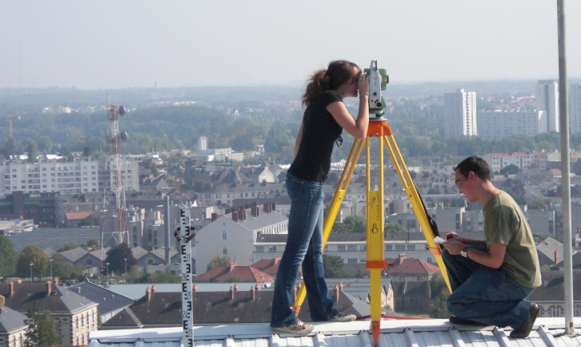

Petit Padawan qui deviendra grand,
Sais-tu répondre à ces 5 questions ?



C’est qui le plus fort !) ?

Notes personnelles :

…………………………………………………………………………………………………

…………………………………………………………………………………………………

…………………………………………………………………………………………………

TRAVAILLER
Dans le BTP (et vivre)
EN SECURITE A PROXIMITE DES RESEAUX
Dans un environnement sain et maitrisé

Comment faire pour ne pas endommager les réseaux
et ainsi éviter des accidents ?

Détecter les réseaux
Positionner = géo localiser les réseaux

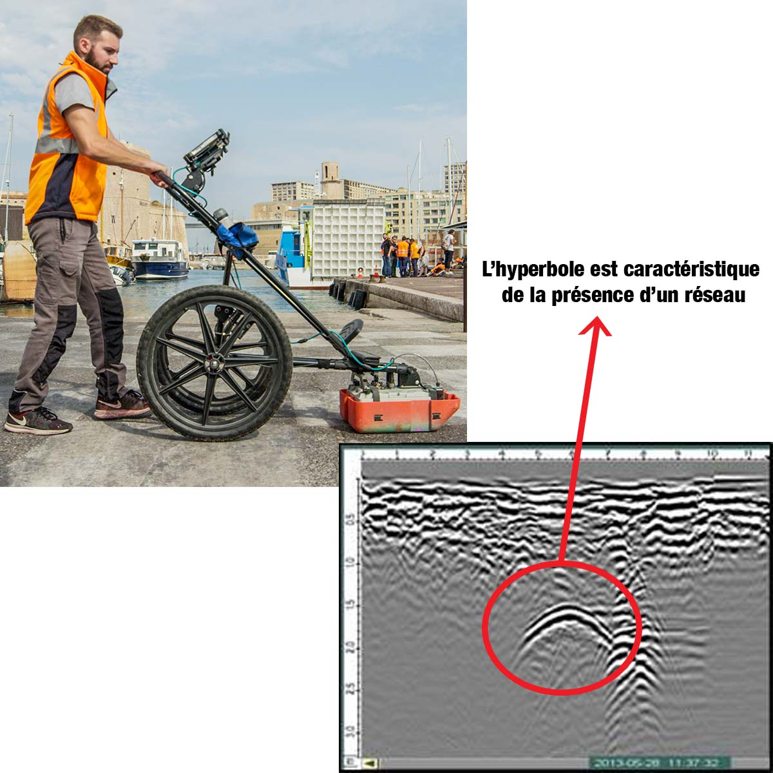
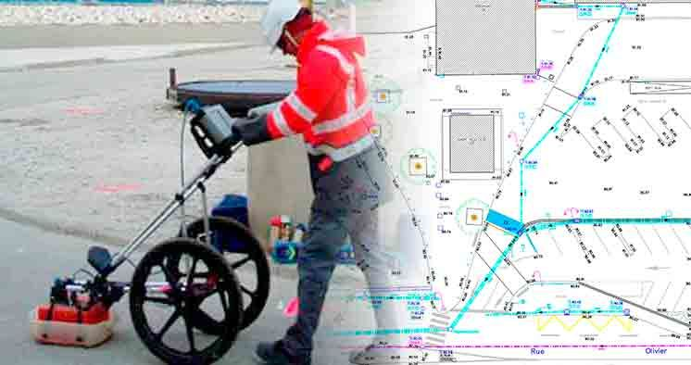

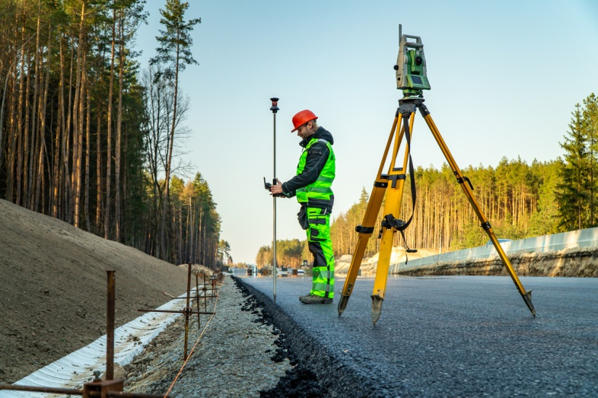

Objectif :
Prévenir les dommages
aux ouvrages et aux personnes

